**ŹRÓDŁO 1 – Matryca decyzyjna**

**Czym jest matryca decyzyjna?**

Matryca decyzyjna to strategiczne narzędzie decyzyjne służące do oceny alternatywnych decyzji. Wykorzystuje szablon punktacji, aby systematycznie oceniać wszystkie czynniki i kryteria stosowane przy podejmowaniu decyzji w celu uzyskania końcowego wyniku, który ujawnia, która opcja jest najlepsza.

Proponowane działanie składa się na bardzo przydatne narzędzie do poznania i użycia, gdy uczestnicy będą mieli do czynienia z większą liczbą alternatyw, spośród których muszą wybrać tylko jedną. Typowy proces decyzyjny obejmuje zdefiniowanie problemu, zebranie informacji, identyfikację alternatyw, wybór spośród alternatyw oraz przegląd / monitorowanie wyników..

Kiedy masz do czynienia z wieloma wyborami i zmiennymi, matryca decyzyjna może zapewnić jasność Twojej przedsiębiorczej firmie. Matryca decyzyjna przypomina listę zalet i wad, ale pozwala na przypisanie poziomu znaczenia każdemu czynnikowi. W ten sposób możesz dokładniej porównać różne opcje.

**Jak stworzyć matrycę decyzyjną? (Zobacz załącznik)**

1) Wymień alternatywne decyzje w rzędach.

2) Wymień odpowiednie czynniki w kolumnach.

3) Ustal spójną skalę, aby ocenić wartość każdej kombinacji alternatyw i czynników.

4) Określ, jak ważny jest każdy czynnik w podejmowaniu ostatecznej decyzji, i odpowiednio przypisz wagi.

5) Pomnóż swoje oryginalne oceny przez ważone rankingi.

6) Zsumuj czynniki w ramach każdej decyzji alternatywnej.

**Zauważ:** Opcja, która uzyska najwięcej punktów, wygrywa.

**Załącznik – Przykład matrycy decyzyjnej**

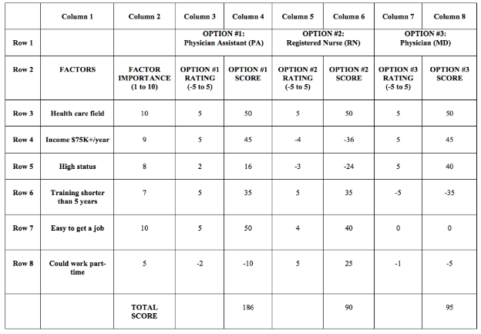

Źródło: <https://www.vocationvillage.com/how-to-use-a-decision-making-matrix/>

**ŹRÓDŁO 2 – Indywidualne podejmowanie decyzji o sobie**

**Optymalne wykorzystanie zasobów**

Prowadząc życie startupa, musisz korzystać z minimalnych zasobów i robić to jak najlepiej, dlatego umiejętności szybkiego podejmowania decyzji stają się jeszcze ważniejsze. Najważniejszą umiejętnością podstawową, jaką możesz rozwijać, jest umiejętność podejmowania ważnych decyzji.

Najważniejszą decyzją, jaką możesz podjąć, jest decyzja o podjęciu decyzji. Bądź świadomy tego, jak podejmujesz decyzje. Dostosuj się do tych wskazówek, a decyzje, które podejmiesz, przybliżą Cię do Twojej wizji. Podejmowanie decyzji nie pozwala na wahanie się. Podejmowanie decyzji jest procesem ciągłym w każdej sytuacji biznesowej, szkoleniowej lub życiowej.

**Ćwiczenie:** Wypełnij następujące pola. PAMIĘTAJ, że przedsiębiorczość (umiejętności miękkie) prawdopodobnie leży w czymś, w czym jesteś dobry lub czymś jesteś zainteresowany. Jakich sytuacji decyzyjnych (osobistych lub zawodowych) może dotyczyć Twoja odpowiedź?

|  |  |
| --- | --- |
| **Jeden interes w podjęciu dobrej decyzji** | **Jedno (przedsiębiorcze) działanie, w którym jesteś dobry** |
| **Jeden interesujący fakt dotyczący Ciebie** | **Jedna pozytywna rzecz, którą uczeń / przyjaciel powiedziałby o Tobie** |